ICS
中国银联股份有限公司企业标准

Q/CUP

Q/CUP 035.6—2013
多渠道平台接入接口规范
第6部分：通讯接口规范
2013-05-22发布

中国银联股份有限公司 发布

2013-05-22实施

目 次
1 范围 1
2 规范性引用文件 1
3 通讯接口描述 1
3.1 多渠道终端与多渠道接入平台的通信主要实现方式 1
3.2 渠道、渠道代理商与多渠道接入平台的通信主要实现方式 1
3.3 行业商户与多渠道接入平台的通信主要实现方式 1
4 通信配置 1
4.1 联机交易连接方式和连接数目 1
4.2 联机交易IP地址和端口号配置 2
4.3 IP地址和端口限制 3
5 通信接口定义 4
5.1 建立连接 4
5.2 报文格式 6
5.3 POS终端拨号监控报文格式 6
5.4 空闲连接处理 7

多渠道平台接入接口规范 第6部分 通讯接口规范
  - 范围
本标准规定了接入端（主要包括直联多渠道平台的终端、渠道、渠道代理商和行业商户）与中国银联多渠道平台之间进行联机交易时使用的通讯规范。
  - 规范性引用文件
下列文件中的条款通过本标准的引用而成为本标准的条款。凡是注日期的引用文件，其随后所有的修改单（不包括勘误的内容）或修订版均不适用于本标准，然而，鼓励根据本标准达成协议的各方研究是否可使用这些文件的最新版本。凡是不注日期的引用文件，其最新版本适用于本标准。
《银行卡联网联合技术规范》
《银联卡公共支付技术规范》
《中国银联POS终端规范》
——《中国银联终端技术规范》

  - 通讯接口描述
    - 多渠道终端与多渠道接入平台的通信主要实现方式
通过POS终端拨号到网控器（NAC），再由网控器与多渠道接入平台通信模块进行通信来实现；
在以上通信联接方式中，多渠道接入平台通信模块作为服务端，下联的网控设备或接入前置系统作为客户端，在物理通信线路联通的基础上，通过建立符合通信接口标准的通信协议完成信息的交换。下文将对多渠道接入平台通信模块对下的通信接口进行定义。
    - 渠道、渠道代理商与多渠道接入平台的通信主要实现方式
渠道、渠道代理商作为客户端直接接入多渠道通讯主机，在物理通信线路联通的基础上，通过建立符合通信接口标准的通信协议完成信息的交换。
    - 行业商户与多渠道接入平台的通信主要实现方式
多渠道通讯主机作为客户端直接接入行业商户通讯主机，在物理通信线路联通的基础上，通过建立符合通信接口标准的通信协议完成信息的交换。
  - 通信配置
    - 联机交易连接方式和连接数目
      - 多渠道通讯对终端、渠道、渠道代理商和行业商户采用不同的连接方式
        - 终端连接方式和连接数目
在通信层面，多渠道接入平台通信模块为其下联的网控设备提供通信接入管理与服务，其中多渠道接入平台通信模块是服务端，下联的网控设备是客户端。服务端要求与客户端采用双工长连接的方式且至少建立两条连接，每条连接接入不同的多渠道通讯主机。
        - 渠道、渠道代理商连接方式和连接数目
在通信层面，多渠道接入平台通信模块为渠道、渠道代理商提供通信接入管理与服务，其中多渠道接入平台通信模块是服务端，渠道、渠道代理商或接入前置系统是客户端。服务端要求与客户端采用双工长连接的方式且至少建立两条连接，每条连接接入不同的多渠道通讯主机。
        - 行业商户连接方式和连接数目
对于行业商户多渠道作为客户端接入行业商户。客户端与服务端采用双工长连接的方式且至少建立两条连接，多渠道两台通讯主机分别接入行业商户的通讯主机。
      - 双工长连接方式
长连接是指：客户端启动后能自动与服务端建立连接，连接建立后，除非发生异常中断，否则双方不再关闭连接，始终保持连通状态，双方可以直接发送或接收数据；若发生异常中断，客户端应及时与服务端重新建立连接。
双工方式是指：一条连接既作为接收长连接又作为发送长连接，仅由一条连接就完成了接收和发送的功能。对于双工方式本规范规定：
（1）在双工方式中，如果客户端检测到该连接已经被中断，则关闭本连接，并向服务端发起连接请求，重建连接对的网络连接。
（2）在双工方式中，如果服务端发现连接中断，则服务端将回复到侦听状态，等待客户端重新发起建立连接的请求。
（3）只要服务端接收到了客户端建立连接的请求就应该立刻响应。
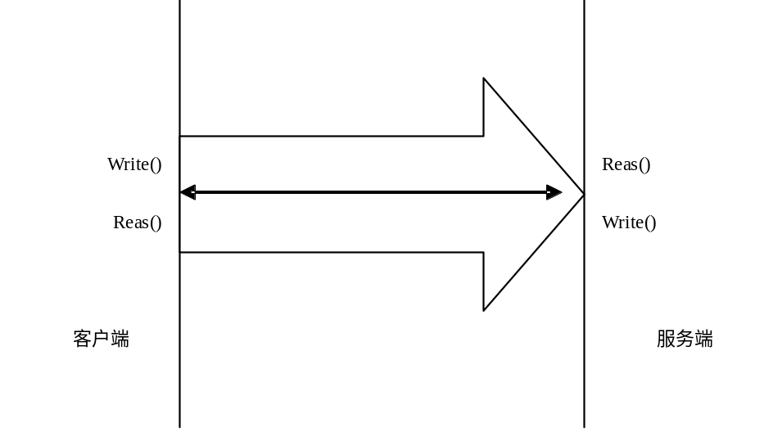
- 联机交易的连接示意图
      - 连接数目
客户端和服务端建立的长连接数应和客户端的交易量有关。客户端应与服务端至少建立两条双工长连接的通信线路。并且每条通讯线路连接不同的服务器主机。
      - 支持应答报文按组返回
应答报文按组返回是指：在客户端与服务端建立多条连接的情况下，服务端可以支持交易报文按组返回。即如果客户端与服务端建立了两条线路连接，并设置该两条线路作为一组，请求报文从第1条线路上送，应答报文可以根据客户端线路状况选择组内任何一条线路返回，也就是说应答报文可以从第1条线路返回，也可以从第2条线路返回。
应答报文按组返回的优点是：一旦客户端使用某线路发送请求报文之后，该线路意外中断，服务端可选择从组内其他线路将应答报文发送到客户端，避免因线路中断造成的交易失败。
    - 联机交易IP地址和端口号配置
多渠道平台通信模块作为服务端使用多台联机交易通信服务器与客户端进行通信，每台通信服务器对应一个IP地址。为了便于管理和配置以及提高系统的可用性，在每一个IP上，服务端通过分配不同的端口号与客户端建立多条连接，每个端口号只能建立一条socket连接，如下图所示。
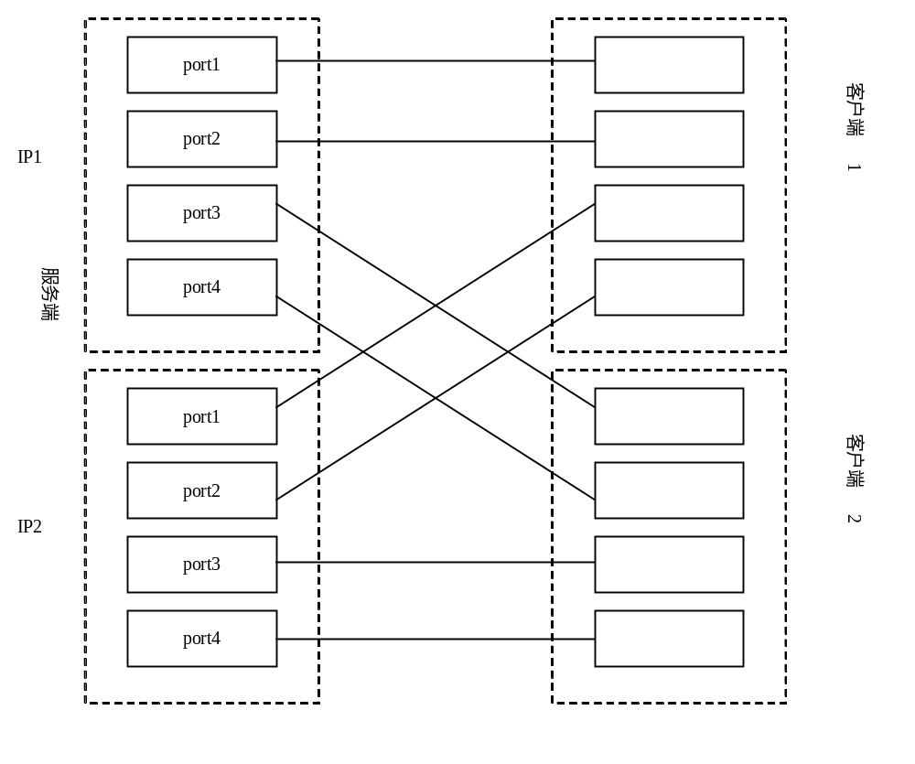
- 多渠道平台联机交易端口示意图
在上图中，IP1和IP2的port1和port2均用于和客户端1连接，port3和port4用于和客户端2连接。
多渠道平台通信模块作为客户端使用多台联机交易通信服务器与服务端进行通信，每台通信服务器的每条通讯线路对应不同的端口。
    - IP地址和端口限制
在联机交易中，对于多渠道作为服务端为每个客户端分配的联机交易通信服务器的IP地址和端口号都已经确定。为了便于管理和保障系统安全性，服务端不允许客户端使用提供给其他客户端的IP地址和端口号。多渠道平台通信模块对请求建立连接的远端IP地址做合法性检查，如果是规定的IP地址则允许建立连接，否则拒绝连接。
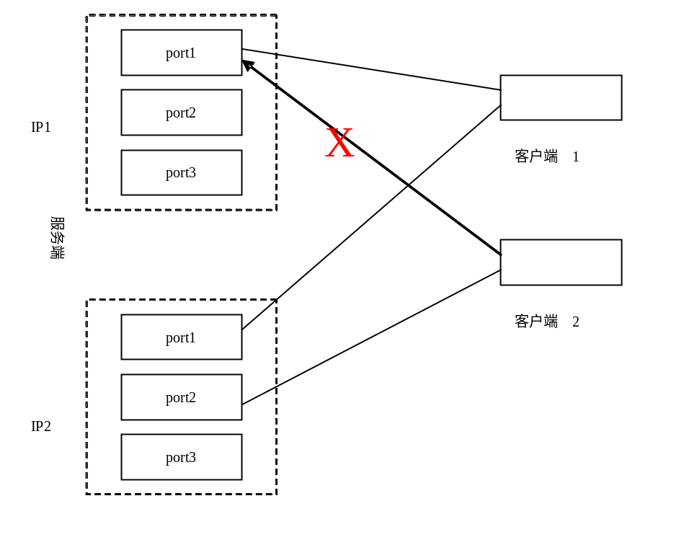
- IP地址和端口限制示意图
在联机交易中，对于多渠道作为客户端，行业商户分配给多渠道的联机交易通信服务器的IP地址和端口号要确定。
  - 通信接口定义
    - 建立连接
      - 连接建立过程
服务端和客户端在建立连接时，采用的是client－server方式。服务端监听客户端的连接请求，客户端调用connect()发送连接请求，开始TCP的三步握手过程。双方连接建立的过程如下：
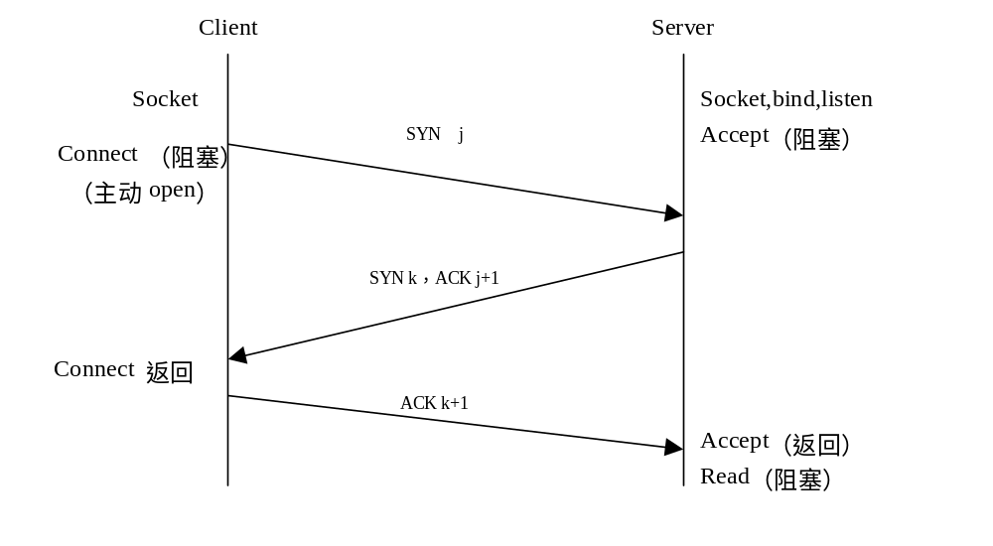
- 连接建立过程
a) 服务端调用accept()准备接收连接请求；
b) 客户端调用connect()发起连接请求，使客户端的TCP发送同步数据段(SYN段)。服务端TCP收到后返回应答(ACK段)，同时发送自己的同步数据段。客户端connect()调用返回；
c) 客户端TCP对服务端的同步数据段返回应答，连接建立，服务端accept()调用返回。
当连接成功建立或发生错误时，客户端的connect()调用返回。可能发生的错误有以下几种情况：
a) 客户端TCP在一定时间内没有收到SYN段的应答，调用返回超时错误ETIMEDOUT。不同系统规定的超时时间从75秒到几分钟不等。
b) 如果服务端TCP给客户端TCP重置应答RST，调用返回连接拒绝错误，说明在服务端没有监听进程运行，或监听进程已退出。
c) 如果网络中某路由器返回目的不可达的ICMP应答，则客户端会重发连接请求直到超时，此时调用返回主机不可达错误EHOSTUNREACH。
Connect调用使客户端TCP从CLOSED状态转变到SYN_SENT状态。如果连接成功建立，则转变到ESTABLISHED状态。如果出错，则socket不再可用，必须被关闭。
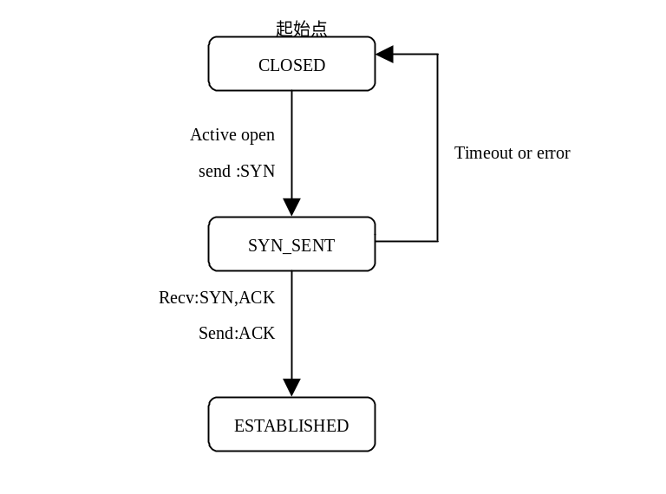
- socket连接建立状态转换图
      - 连接建立时序
在服务端和客户端初始建立连接时，要求先由客户端发起连接请求。服务端在监听端口监听客户端的连接请求，在接收到连接请求并通过合法性检查后，连接即告成功，完成了一条双工长连接的建立。下图说明连接建立的时序：
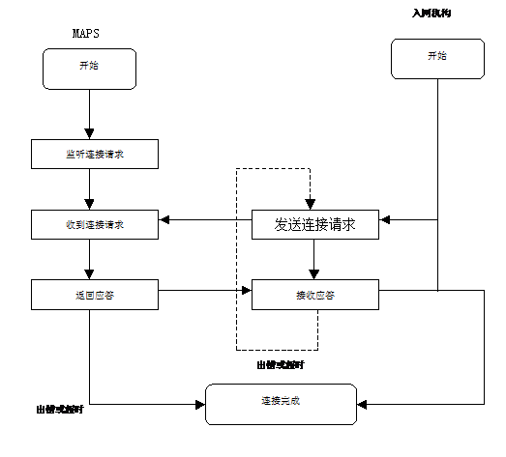
- 多渠道平台和下联接入客户端双工连接时序图
    - 报文格式
多渠道平台与下联接入客户端的交易报文封装在IP数据包内，通过TCP/IP协议传送。
终端报文格式：
每一个报文由两字节二进制报文长度和报文数据构成，如图7 所示。每个报文前提供两个字节的报文长度值，用来确定每个报文的长度。报文最大长度不超过2048字节。
报文数据格式可参见《银联卡受理终端应用规范 第1部分 销售点终端（POS）应用规范》的说明。报文长度是两个字节的二进制数字，指明后面的报文数据的长度，但该长度不包括报文长度域本身的两个字节值。
报文长度 | 报文数据

描述 | 长度(字节)
报文长度 | 2
报文数据 | 不定长
- 数据报文格式说明
    - POS终端拨号监控报文格式
需要进行拨号监控的接入系统可以通过发送拨号监控报文格式的交易报文，实现多渠道平台对交易发起时拨号号码的监控。报文格式为：
报文长度位（2Byte） | TPDU（5Byte） | LRI首标志位（5Byte） | ANI主叫号码（8Byte 右BCD） | DNIS被叫号码（8Byte右BCD） | LRI尾标志位（12Byte） | 报文头+报文数据
- 拨号监控报文格式说明
举例说明：
LRI首标志位（5Byte）固定为：4c 52 49 00 1c 表示带有拨号监控信息的报文
ANI主叫号码（8Byte）： 00 00 00 00 50 58 26 13 表示号码为50582613
DNIS被叫号码（8Byte）： 00 00 00 00 61 65 11 08 表示号码为61651108
LRI尾标志位（12Byte）：58 00 09 49 00 06 00 00 00 22 00 30
渠道、商户报文格式：
每一个报文由四个字节ASCII码报文长度和报文数据构成，如图7 所示。每个报文前提供四个字节的报文长度值，用来确定每个报文的长度。
报文长度 | 报文数据

描述 | 长度(字节)
报文长度 | 4
报文数据 | 不定长
- 数据报文格式说明
报文长度为ASCII标识，右靠左补字符0
例如报文长度200，则报文头中的报文为：“0200”，全部为字符。

    - 空闲连接处理
      - 终端空闲连接处理：
        - 空闲连接查询控制报文
为了发现和断开网络上的虚连接，多渠道平台通信模块作为服务端要求客户端根据配置要求发送空闲连接查询控制报文。空闲连接查询控制报文的格式是两个字节的二进制字符0，报文传输时采用网络字节次序进行传输。
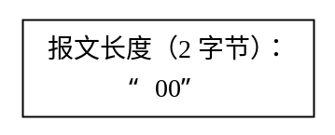
- 空闲连接查询控制报文格式
        - 空闲连接查询控制报文的发送要求

多渠道平台通信模块要求客户端发送空闲连接查询控制报文的时间间隔为120秒，即客户端每隔120秒就要向服务端发送一个空闲连接查询控制报文。服务端如果在180秒内没有收到客户端的报文则断开与客户端的连接。
      - 渠道、渠道代理商空闲连接处理
        - 空闲连接查询控制报文
为了发现和断开网络上的虚连接，多渠道平台通信模块作为服务端要求客户端根据配置要求发送空闲连接查询控制报文，同时多渠道作为服务端也向客户端发送连接查询控制报文。空闲连接查询控制报文的格式是四个字节的字符 “0000”
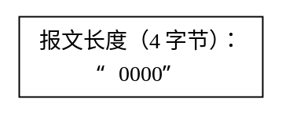
- 空闲连接查询控制报文格式
        - 空闲连接查询控制报文的发送要求
无论是服务端还是客户端，每隔一定时间间隔需要向对方发送空闲连接查询报文。
多渠道平台通信模块要求客户端发送空闲连接查询控制报文的时间间隔为120秒，即客户端每隔120秒就要向服务端发送一个空闲连接查询控制报文。服务端如果在180秒内没有收到客户端的报文则断开与客户端的连接。
多渠道平台通信模块向客户端发送空闲连接查询控制报文的时间间隔为120秒，即服务端每隔120秒就要向客户端发送一个空闲连接查询控制报文。客户端如果在180秒内没有收到服务端的报文则断开与服务端的连接。
      - 行业商户空闲连接处理
        - 空闲连接查询控制报文
为了发现和断开网络上的虚连接，多渠道平台通信模块作为客户端向服务端发送空闲连接查询报文，同时要求服务端向客户端根据配置要求发送空闲连接查询控制报文。空闲连接查询控制报文的格式是四个字节的字符 “0000”
- 空闲连接查询控制报文格式
        - 空闲连接查询控制报文的发送要求
无论是服务端还是客户端，每隔一定时间间隔需要向对方发送空闲连接查询报文。
多渠道平台通信模块要求服务端发送空闲连接查询控制报文的时间间隔为120秒，即服务端每隔120秒就要向客户端发送一个空闲连接查询控制报文。客户端如果在180秒内没有收到服务端的报文则断开与客户端的连接。重新建立通讯线路。
多渠道平台通信模块向服务端发送空闲连接查询控制报文的时间间隔为120秒，即客户端每隔120秒就要向服务端发送一个空闲连接查询控制报文。服务端如果在180秒内没有收到客户端的报文则断开与服务端的连接。
建议该参数能够可以配置，以适应将来高可用。

